F1 Leçon 3.3 Devoirs 2 Nom _______________________________ Classe ____

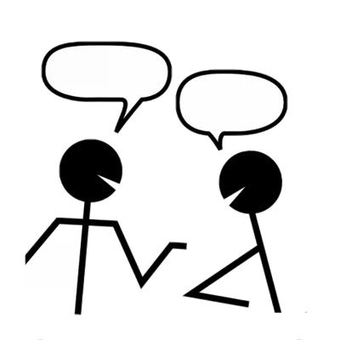
A. For each of the following activities, write 2 questions. (#1 – Yes/No #2- Open ended) Then practice saying them out loud to a parent. Parent Signature: _________________

1. _____________________________________ 1. _______________________________________

2. _____________________________________ 2. _______________________________________
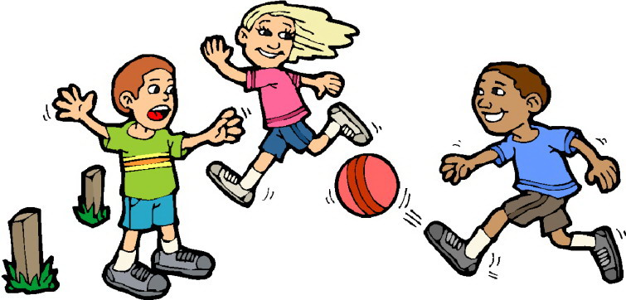
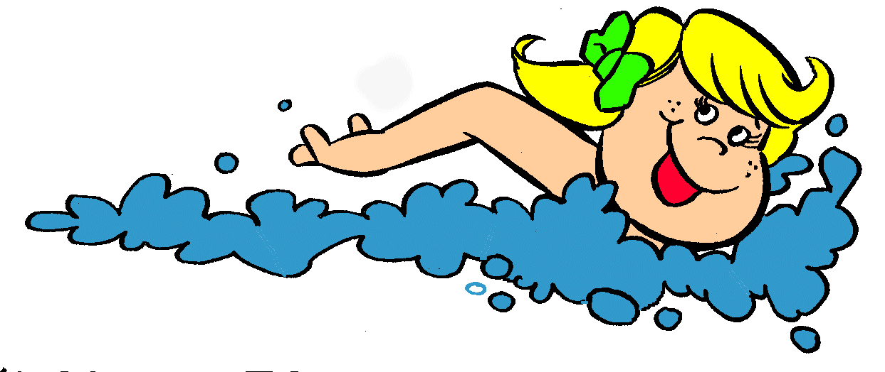

1. _____________________________________ 1. _______________________________________

2. _____________________________________ 2. _______________________________________

B. Le Vocabulaire: Match each question with the best answer.
- Je nage en septembre.

- Je parle très, très bien.

- Je travaille pour Papa John’s.

- Je voyage à Québec.

- Parce que j’aime chanter.

- Je mange à sept heures.

- Je téléphone à Caroline.

- J’habite avec maman et papa.

- Je parle de Brad Pitt.

- Où est-ce que vous voyagez ?

- Quand est-ce que vous nagez ?

- À qui est-ce que vous téléphonez ?

- Avec qui est-ce que vous habitez ?

- De qui est-ce que vous parlez ?

- Pour qui est-ce que vous travaillez ?

- Comment est-ce que vous parlez français ?

- Pourquoi est-ce que vous chantez ?

- À quelle heure est-ce que vous mangez ?

C. Les Questions: Read the answers below. What was the question?

1. Oui, j’adore parler français. _________________________________________________________?

2. Elle préfère étudier à 6h00. _________________________________________________________?

3. Je veux faire du vélo avec Marc. _________________________________________________?

4. Il veut jouer au basket en mai. _____________________________________________________?

5. J’aime manger au restaurant. ________________________________________________________?

6. Il préfère lire parce qu’il aime les livres. ______________________________________________?

D. Les Questions: Change each question to use INVERSION.
Exemple : Avec qui est-ce que tu textes ? Avec qui textes-tu ?

1. Où est-ce que tu étudies ? ____________________________________________________________

2. Quand est-ce que tu préfères lire? _______________________________________________

3. Avec qui est-ce que tu nages? ________________________________________________________

4. À qui est-ce que tu parles? _____________________________________________________

5. Pour qui est-ce que tu travailles ? _____________________________________________________

6. De qui est-ce que tu dessines? _____________________________________________________
7. A quelle heure est-ce que tu chantes?__________________________________________________
8. Pourquoi est-ce que tu aimes courir? ________________________________________________
9. Comment est-ce que tu danses? _____________________________________________________
10. Où est-ce que tu étudies? ___________________________________________________________

